TAREA DEL DÍA 20/11/24
MIÉRCOLES 20 DE NOVIEMBRE
♡
“JESÚS BENDICE MI FAMILIA”

1-ESCRIBE LA FAMILIA DEL 90.

2- ESCRIBE EL ANTERIOR Y POSTERIOR.
………….95…………..
………….92…………..
…………98……………
3-COMPLETA LOS NOMBRES DE LOS NÚMEROS.
90-NOVENTA
91- NOVENTA Y UNO
92-
93-
94-
95-NOVENTA Y CINCO
96-
97-
98-
99-
4- RESUELVE
78-56= 43+55=

5- LEE Y RESUELVE (recuerda los pasos para resolver una situación problemática)
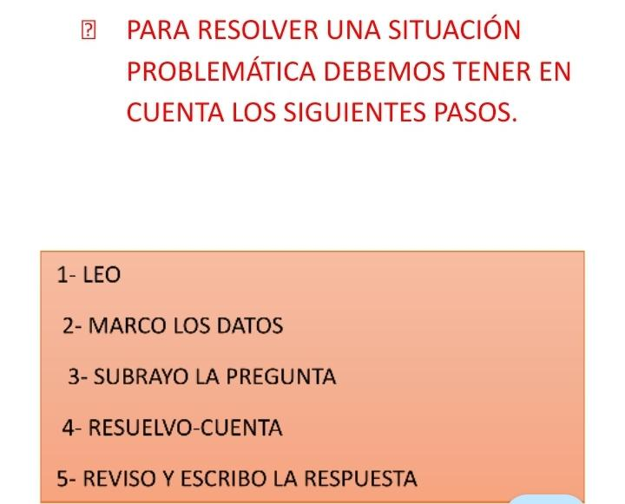
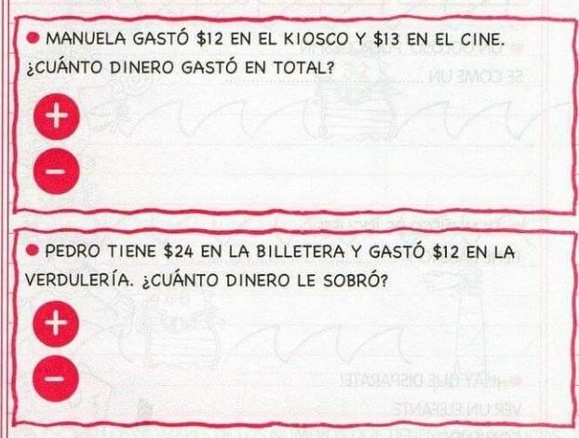

6- Elige una palabra y escribe una linda oración.

LLUVIA- YOGUR- OLLA- PAYASO

